Лето, ах лето!

Уважаемые родители, настало замечательное время года - лето! Это прекрасная пора и для детей, и для взрослых. Дети, так же, как и взрослые нуждаются в полноценном отпуске, наполненном впечатлениями, солнцем, совместными играми, купанием и другими радостями. А главное как можно больше играйте с детьми. Ведь игры с родителями — это неотъемлемая часть развития ребенка, укрепление здоровья и хорошее настроение. Совместные игры способствуют улучшению взаимоотношений в семье, сближают детей и родителей.
Во что же можно поиграть с ребенком, чтобы это доставило радость вам и вашим детям? Выбирайте те игры, которые доступны вашему ребенку. Учитывайте, что у детей быстро пропадет увлечение, если они не испытывают радость победы.
Вспомните игры, в которые вы играли в детстве, научите этим играм своего ребенка. Это доставит огромное удовольствие и ему, и вам, воспоминания детства очень приятны!
Попросите ребенка познакомить вас с играми, в которые он играет в детском саду со своими сверстниками. Будьте внимательным слушателем, ведь это самые ценные минуты вашего общения. Кроме отличного настроения игры способствуют улучшению взаимоотношений в семье, сближают детей и родителей.
Предлагаем вам некоторый перечень игр, которые вы можете использовать с детьми во время летнего отдыха.
Игры с мячом
Проще простого прихватить с собой на прогулку любой мячик. Самая популярная игра с мячом – это футбол.
В принципе, подойдет любая игра, где мячик нужно ловить.
«Назови животное»
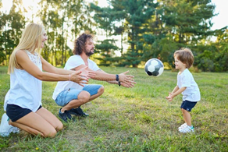
Можно использовать разную классификацию предметов (города, имена, фрукты, овощи и т. д.). Игроки встают по кругу и начинают передавать мяч друг другу, называя слово. Игрок, который не может быстро назвать слово, выбывает из игры. Игра расширяет кругозор и словарный запас ребенка.
«Съедобное – несъедобное»
Игроки стоят в ряд, ведущий кидает мяч по очереди каждому из игроков, при этом произносит какое-нибудь слово. Если слово «съедобное», игрок должен поймать мяч, если «несъедобное» - оттолкнуть. Если игрок ошибается, то он меняется местами с ведущим.
Также можно использовать и многое другое для совместных игр. Если вы отдыхаете в лесу, посмотрите вокруг, наверняка вы найдете там шишки.
Устройте соревнование «Кто больше соберет шишек».
Проведите игру «Самый ловкий». Найдите пенек и поставьте на него пластиковую бутылку. А теперь постарайтесь сбить ее шишкой на расстоянии. Используйте для игр желуди, камешки, веточки, фантазируйте вместе с детьми.
Вспомните игры, в которые играли сами в детстве: «Садовник», «Краски», «Бабушка, нитки запутались», «Жмурки». Ваш ребенок будет в восторге, а вы снова окажитесь в детстве.
Рисование мелками.
Намного интереснее рисовать с детьми на улице. Возьмите с собой набор цветных мелков, и смело разрисовываете асфальт. Причем рисовать можно не только человечков, картинки, но и изучать буквы, цифры и т. д. С детьми постарше можно поиграть в классики и другие аналогичные игры.

Надувание мыльных пузырей.
Такая игра будет, не только полезна, но и доставит массу удовольствия! Главное набраться терпения и научить ребенка надувать мыльные пузырьки. Надувая пузыри, малыши тренируют легкие.
Игры с обручем и скакалкой.
Улучшить физическую подготовку ребенка можно также при помощи обруча и скакалки. Так как малыши не могут использовать эти снаряды по прямому назначению, то вначале можно предложить, например, небольшой обруч в качестве руля, либо поставить обручи ребром, чтобы ребенок прополз по тоннелю.
Самые популярные игры летом связаны с водой и в воде.
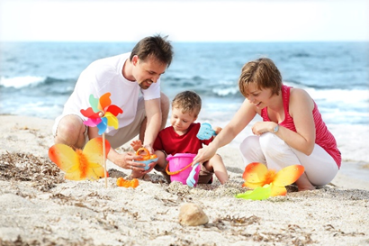
Играть с водичкой нравится всем детям. Ребенок может переливать воду с одной емкости в другую, построить бассейн для рыбок и многое другое. А потом можно пособирать ракушки и камешки под водой. Ну и плаванье никто не отменял! Главное, запастись кругами и нарукавниками.
Игра с камешками.
Детки очень любят собирать камни. Наберите камней разного цвета и помойте. Можно обложить камешками цветочную клумбу, или дерево. Можно нарисовать на земле палочкой какую-то фигуру, и по контуру выкладывать ее камнями.
Новые яркие впечатления обогащают содержание детских игр. Обилие разнообразного природного материала способствует развитию творческого замысла в игре. Некоторые игры появляются неожиданно, как отклик на яркие новые впечатления. Это помогает взрослым узнать своего ребёнка, даёт большие возможности для индивидуального подхода к детям, для выявления интересов, склонностей ребёнка.
Используйте благоприятные летние дни с пользой для себя и своих детей.

